Структура и органы управления образовательной организацией
Управление образовательной организацией осуществляется в соответствии с законодательством Российской Федерации с учетом особенностей, установленных Федеральным законом от 29.12.2012 г. № 273-ФЗ «Об образовании в Российской Федерации».
Учредителем МБДОУ детского сада № 89 г. Пензы является Управление образования г. Пензы.
Единоличным исполнительным органом образовательной организации является руководитель - заведующий, который осуществляет текущее руководство деятельностью образовательной организации.
Заведующий МБДОУ детского сада № 89 г. Пензы - Плетминцева Валентина Викторовна.
Место нахождения органа управления МБДОУ детского сада № 89:
440060, г. Пенза, ул.Бородина, д.14.
Заместитель заведующего – Белова Наталья Леонидовна.
Телефон: (8412) 43-74-25
E-mail: ds89@guoedu.ru
Официальный сайт: http://detsad89.nethouse.ru
Руководитель Филиала 1 МБДОУ детского сада № 89 г. Пензы – заместитель заведующего – Потемина Галина Алесизяновна, Гришакова Лилия Вячеславовна.
Место нахождения Филиала 1 МБДОУ детского сада № 89 г. Пензы.
E-mail: f1ds89@yandex.ru
Официальный сайт: www.ds138penza.ru
Руководитель Филиала 2 МБДОУ детского сада № 89 г. Пензы - заместитель заведующего - Романова Светлана Анатольевна.
Место нахождения Филиала 2 МБДОУ детского сада № 89 г. Пензы: -440060, г. Пенза, ул. Рахманинова, д. 16.
телефон: (8412) 95-54-18.
E-mail: f2ds89@yandex.ru
Официальный сайт: http://f2-89.edu-penza.ru/
Управление детским садом осуществляется в соответствии с Уставом МБДОУ детского сада № 89 г. Пензы, строится на принципах единоначалия и коллегиальности, обеспечивающих государственно-общественный характер управления дошкольным образовательным учреждением.
Детский сад имеет управляемую и управляющую системы. Управляемая система состоит из взаимосвязанных между собой коллективов: педагогического – обслуживающего – детского.
Организационная структура управления ДОУ представляет собой совокупность всех его органов с присущими им функциями. Она может быть представлена в виде 2 основных структур: общественного и административного управления.
Формами общественного управления детского сада является: общее собрание трудового коллектива, педагогический совет, родительский комитет.
Административное управление ДОУ предполагает активное взаимодействие администрации и педагогического коллектива, что способствует повышению самосознания и ответственности каждого работника. Система управления направлена на создание педагогических условий эффективного достижения конечных целей ДОУ.
Каждое подразделение управляющей и управляемой подсистемы наделены правами, обязанностями и ответственностью за эффективное выполнение функций.

В соответствии с основными задачами ДОУ выстраивается структурная модель управления ДОУ:

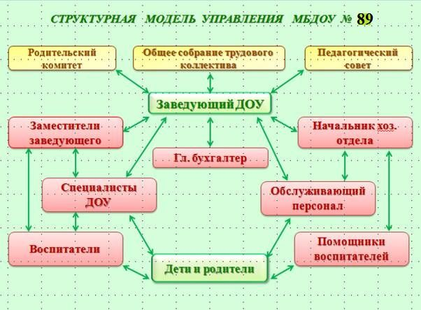

Структура образовательного учреждения соответствует решаемым ДОУ задачам, механизм управления дошкольным учреждением определяет его стабильное функционирование.

